Введение …………………………………………………………...  I Стратегическое управление городом Нарва ………………….  - Структура управления ………………………………………  - Связь общего плана города Нарва с другими стратегическими документами ……………………………..  - Общие документы ……………………………………..  - Стратегические документы пространственного направления ……………………….……………………  - Стратегические документы и системы, связанные, в основном, с управлением проектами …………………  - Системы мониторинга ………………………………...  II Реализация общего плана города Нарва ……………………...  2.1 Нарабатываемые базы данных……………………………  2.2 Необходимые исследования для реализации общего плана города Нарва ………………………………………………  2.3 Проекты и проектируемые территории …………………..  2.4 Необходимость и последовательность составления детальных планов …  2.5 Муниципализация земель …………………………………  2.6 Принудительное отчуждение ……………………………..  2.7 Реализация общего плана города Нарва. Проекты………  2.8 Система мониторинга проектов развития - динамика развития …………... | 2  2  2  3  3  3  3  4  5  5  5  5  8  8  9  11

Введение

Настоящее предложение реализации плана общего плана города Нарва устанавливает основные направления при осуществлении общего плана. Составители общего плана выбрали для реализации общего плана подход, базирующийся на проекте. Названный механизм имеет динамический характер, позволяя наилучшим образом связать общий план с другими стратегическими документами города и гарантируя постоянное прохождение через процесс планирования.

Для выработки окончательного плана реализации необходима более точная оценка планируемых действий и проектов (выявление возможностей финансирования, ориентировочная стоимость, интеграция взаимных связей), установление приоритетов со стороны руководителей. Для этого составителями общего плана предложен т.н. механизм “динамики развития” (см. гл. 2.8)

I Стратегическое управление городом Нарва

При реализации общего плана города Нарва важнейшее значение имеет фактор эффективности осуществления стратегического управления в целом и взаимосвязи общего плана города с другими стратегическими документами города.
Ниже следует обзор административной структуры стратегического управления, важнейших стратегических структур и систем.

  - Система управления

Стратегическое управление включает в себя стратегическое планирование и тактическое управление. Если в управлении городом при решении тактических задач используется выработанная структура, где делегирование ответственности и обязанностей осуществляется с учетом правил субординации, то долгосрочные и смежные проекты в большем объеме предполагают горизонтальное движение информации между разными уровнями управления и частями структур. Стратегические проекты развития предполагают с учетом объема и сложности, более тесное проектное управление между структурными подразделениями, так как разрешаемые проблемы охватывают кроме сфер жизнедеятельности города более широкие процессы (региональные, государственные, международные). В настоящий момент опыт управления стратегическими проектами базируется, прежде всего, на проектах, связанных со структурными фондами Европейского Союза, таких как (PHARE, ISPA, SAPARD).

Городское Собрание

Городское Управа
Руководящий комитет проекта

Департаменты городского Управления

Действующая администрация проекта
Учреждения города

Очень важным фактором является приведение в действие системы мониторинга общих стратегических ресурсов и процессов, которая стала бы основным вспомогательным средством при организации стратегического управления.

  - Связь общего плана с другими стратегическими документами города Нарва

Стратегическое управление базируется на стратегическом предвидении, формируемом на основе анализа стратегических предпосылок или ресурсов. Стратегический план развития или стратегия развития создает основные виды деятельности, которые связаны с развитием города, и целью которых является осуществление предвидения. Такой план должен ставить целью рост взятых за основу базисных ресурсов (или предотвращать их снижение).

В процессе анализа стратегических документов города Нарва и выработки общего плана выяснилось, что при стратегическом управлении Нарвой большего внимания требуют следующие стратегические ресурсы:
- Геополитическое, экономическое и географическое местоположение
- Качественное пространство
- Ландшафтные и природные ценности
- Производственный потенциал
- Образованный и целеустремленный гражданин города

Так как описанные в стратегии направления действия являются для практической реализации столь общими, то они уточняются в более детальных планах, целью которых является развитие конкретных действий или проектов. Целью общего плана является исследование и планирование стратегических задач пространственного направления. Ниже дается более детальный обзор используемых при управлении городом стратегических документов и систем.

    - Общие документы

Видение - как возможно общее описание о рекомендуемом будущем города (Нарва как город сетей – предлагаемое видение представлено во II томе “Запланированные изменения в общем плане“, в главе 1.2 “Стратегическое видение города Нарва“).

Стратегия развития или стратегический план развития - общий план действий для осуществления видения (стратегия развития города Нарва в настоящий момент находится в работе).

    - Стратегические документы, в основном с пространственным выражением

Общий план - документом определяется правовая основа пользования землей.

Стратегическая система управления пользования землей - система основана на действующих процессах пользования землей и планирует управление пользования землей.

Детальные планы стратегического характера - детальные планы, в которых определенные принципы имеют общегородское (государственное) значение, как например, центр города, транспортные коридоры.

    - Стратегические документы и системы, связанные в основном, с управлением проектами

План развития - фиксированная система проектов развития, с помощью которой из стратегических действий, описанных в стратегии развития, отражают конкретные цели и планируют действия для осуществления этих целей.

Система управления проектами развития - (система ординарии) - система, с помощью которой следят за осуществлением плана развития и образования бюджетов.

1.2.4. Система мониторинга

Система мониторинга стратегий пользования землей - система, которая следит, насколько эффективно происходит пользование землей. На практике она должна быть соединена с системой управления стратегическим пользованием землей.

Система мониторинга общественного мнения - система, которая следит за реакцией общества на происходящие в городе различные процессы.

Система мониторинга успешности проектов развития (система мониторинга ресурсов) - система, которая следит за эффективностью и соответствием целям осуществления действий, планируемых в стратегии развития и плане развития (на практике целесообразно связать с системой управления проектами развития).

II реализация общего плана города Нарва

2.1 Вырабатываемые базы данных

Стратегическое управление городом базируется на стратегических документах развития - в том числе на стратегии развития, общем плане и плане развития. Чтобы сделать планирование развития города постоянным, динамическим процессом, необходимо наличие постоянно дополняемых геоинфобаз. Составители общего плана видят необходимость, прежде всего, в следующих инфобазах:

- Ценные территории
- Строительная геология
- Химия воды
- Загрязнение почвы
- Регистр сооружений, в том числе, наиболее ценных
- Кадастр, недвижимость
- Регистр озеленений
- Микроклимат
- Регистр жителей (возраст, пол, местожительство, образование, болезни, место работы, доход)
- Регистр рабочих мест и нуждающихся в работе
- Регистр нереализованных идей

2.2 Исследования, необходимые для осуществления общего плана города Нарва

Осуществление решения общего плана прямым образом связано с результатами многочисленных тематических исследований. Ниже приводится список возможных необходимых исследований:
- Исследование осуществляемости транзитного коридора и последующей окупаемости этого проекта
- Исследование выбора трассы продления улицы Кангеласте (имеется ли возможность для продления улицы Пушкина или этому мешает кладбище)
- Исследование осуществляемости открытия для дорожного движения шоссе Нарва-Тарту
- Аудит среды города
- Исследование окупаемости и тематический план для осуществления движения на велосипедах
- Выяснение влияний городской свалки на окружающую среду
- Исследование застройки и окупаемости аэропорта
- Исследование осуществляемости и окупаемости футбольного стадиона
- Выяснение влияний места складирования строительных отходов на окружающую среду
- Исследование загрязнения почвы, грунтовых и почвенных вод западной части Солдина
- Оценка влияний рыбоводства на окружающую среду (подходит ли территория с санитарной точки зрения)
- Исследование кумулятивных эффектов загрязнения воздуха (на базе электростанции)
- Общий план развития общественного транспорта
- Исследование качества социальной среды города (проблемы разных возрастных групп)
- Исследование необходимости дополнительных социальных заведений
- Исследование осуществления строительства трассы для мотокросса
- Исследование инвестиционного климата
- Исследование осуществляемости продления улицы Ваксали
- Исследование устойчивости берегов реки Нарва
- Исследование микроклимата города
- Качество рабочих мест и их конкурентоспособность в городе Нарве

2.3 Проекты и территории под проектирование

Реализация общего плана города Нарва основывается в большей мере на проекты, т.е. по общему плану в Нарве определен круг тем, а также земли и территории, которые по своему характеру являются разнообразными и требуют более детального рассмотрения, как в аспекте пользования землей, так и в более функциональном аспекте. Эти территории и темы часто имеют необходимость в организации конкурса на лучшую идею с последующим проведением глубокого анализа этих идей и альтернатив (в том числе исследование затрат и окупаемости).

Некоторые приведенные проекты нельзя считать проектами продолжения общего плана, но осуществление общего плана зависит самым прямым образом от разработки этих тем.

- Открытие прибрежной тропы
- Зольные плато
- Дворовые территории многоэтажных жилых домов
- Тематический парк старого города
- Конкурс на лучшую идею луна-парка
- Проект развития территорий отдыха района Паэмурру
- Создание певческого поля и его связь с городским пляжем
- Открытие водных путей на реке Нарва (на I этапе трейлерная система)
- Реконструкция бастионов
- Создание шахматного парка Кереса
- Дом природы (центр экотехнологий)
- Примерный проект кварталов т.н. “бутерброда”
- Создание новых очистных сооружений сточных вод или реновация существующих
- Т.н. “Венеция” района Веэкулгу
- Конкурс на лучшую идею применения подводящих каналов и водоотвода Балтийской электростанции
- Конкурс на лучшую идею использования пруда в районе Кадастику
- Реконструкция стадиона “Калев”
- Исследование целесообразности сети железнодорожных путей
- Конкурс на лучшую идею пользования трубами Балтийской теплоэлектростанции
- Проект использования остаточного тепла Балтийской теплоэлектростанции
- План использования отходов города Нарва
- Проект развития зоны отдыха Эккекюла
- Приведение в порядок кладбищ, маркировка исторических памятников
- Составление плана организации охраны русла реки Нарва, как территории охраняемого ландшафта
- Открытие старого города, уменьшение территории таможни, гарантия связи с Йоаору
- Создание рынка на Ратушной площади
- Использование здания Ратуши как представительного
- Строительство автобусной станции
- План развития общественного транспорта
- Организация парковки для автокараванов
- Реставрация церкви Александра (18 миллионов)
- Создание театра оперы и балета на острове Кренгольма
- Соединение бастионов Виктория, Юстиция и Пакс с набережной реки
- Проект порта Кулгу
- Определение архитектурных условий качественного пространства
- Перестройка детских заведений в более современные и удобные

Развитие приграничного сотрудничества
- Выработка льготного визового режима
- Мосты для местного движения (открытие острова Кренгольма в обе стороны, открытие дамбы водохранилища)
- Открытие водных путей на реке Нарва
- Проект двойного городища - Нарва и Ивангорода

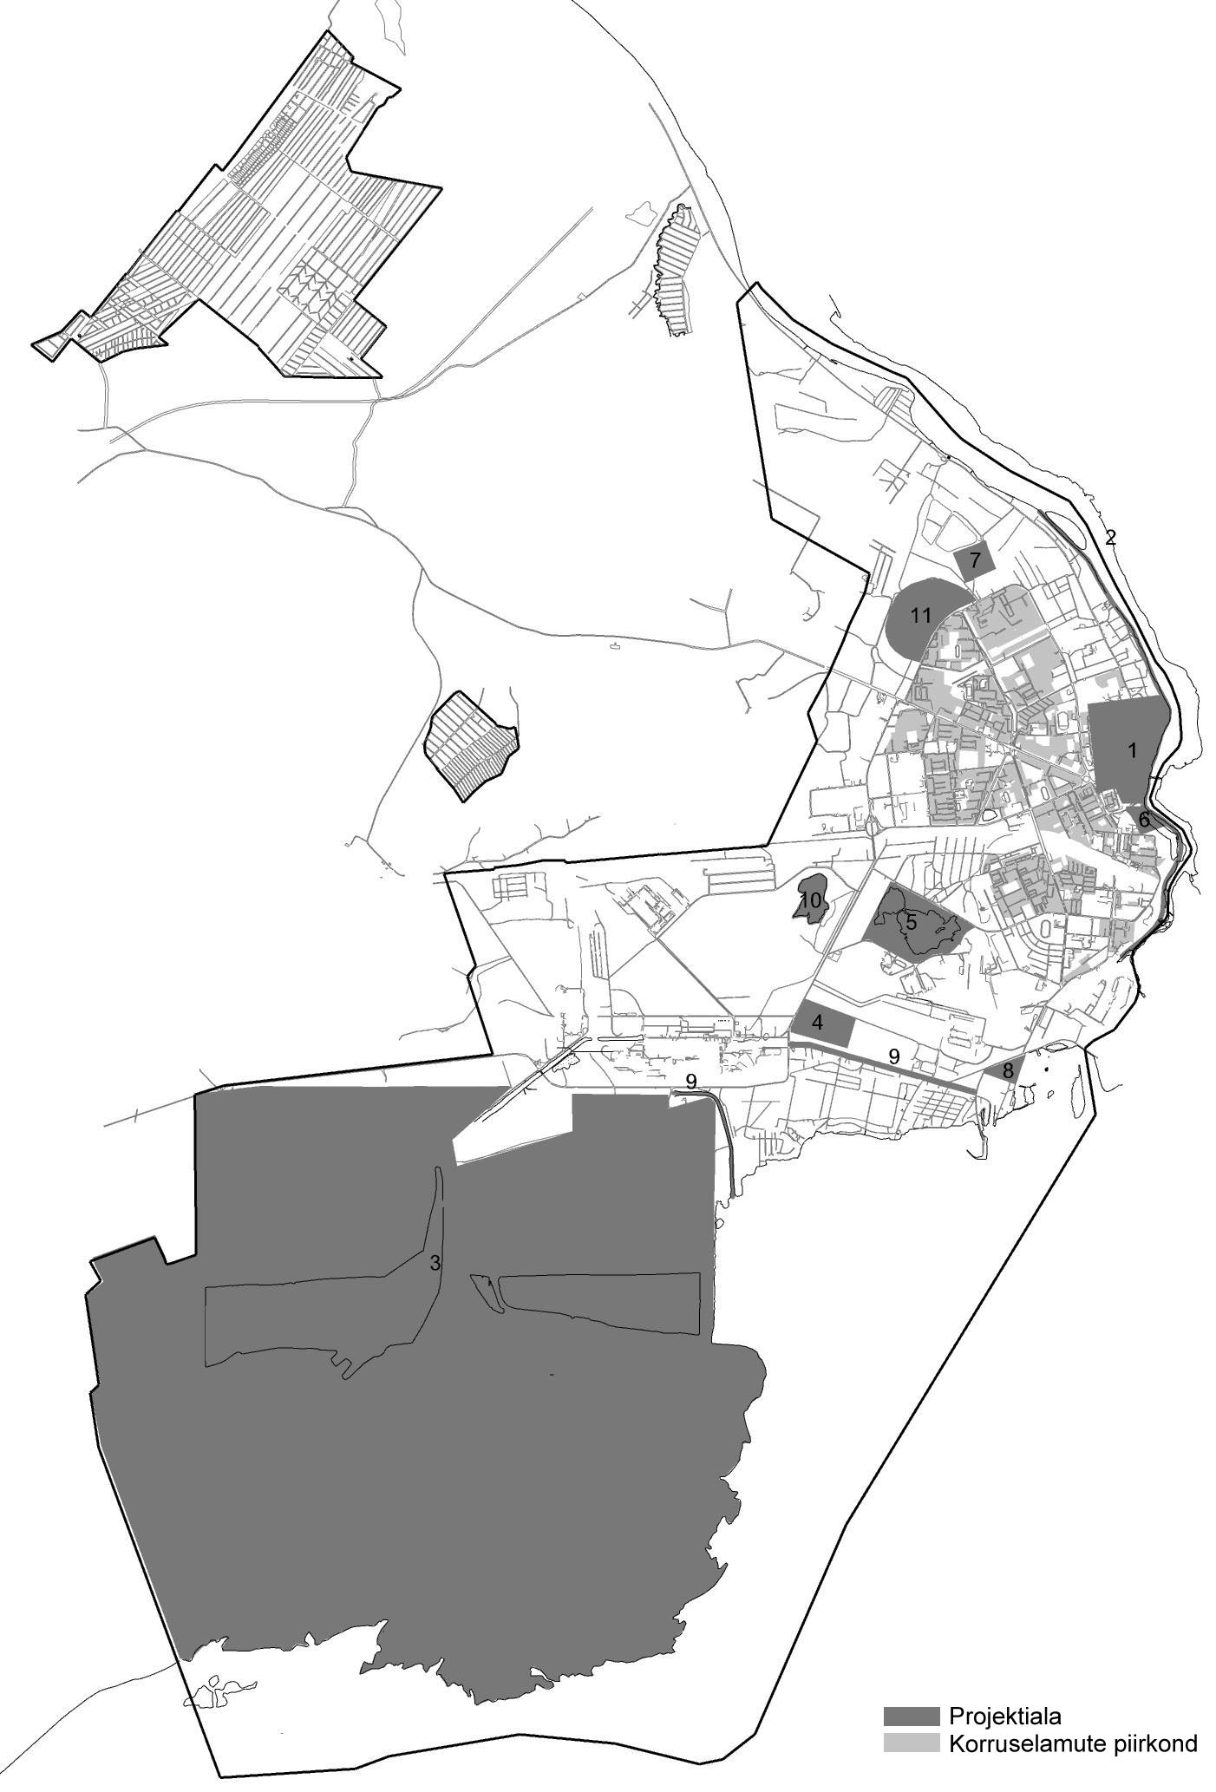
Территория под проектирование
Территория под многоэтажными жилыми домами

- Тематический парк старого города
- Набережная тропа (открытие, оживление, создание кафе и т.д.)
- Зольные плато и бассейны осадков
- Дворовые территории многоэтажных жилых домов
- Парк отдыха в районе Паэмурру
- Певческое поле (создание, соединение с городским пляжем)
- Сооружения очистки сточных вод города
- Проект развития т.н. “Венеции” в районе Веэкулгу
- Конкурс на лучшую идею использования подводящих каналов и водоотвода электростанции
- Пруд в районе Кадастику
- Проект развития зоны отдыха Эккекюла
- Трасса для мотокросса

2.4 Необходимость составления детальных планов и их последовательность

При составлении детального плана, в соответствии с общим планом, следует исходить из плана реализации общего плана, где приведена приоритетная последовательность проектов общего плана, основанная на экономических механизмах, на проекте осуществления общего плана и стратегических документах развития города (связь с планом развития и бюджетом). Также необходимо иметь в виду условия, установленные общим планом, прежде всего, требование проведения архитектурного конкурса для территорий, определенных как качественное пространство.

Главным приоритетом надо считать тематический парк старого города и детальный план, связанный с открытием набережной тропы. Последовательность детальных планов, связанных с транзитной дорогой, зависит от результатов исследований осуществляемости транзитной дороги.

2.5 Муниципализация земель

Муниципализацию необходимо, в первую очередь, осуществить соответственно объектам, которые остаются под городским попечением: земля общественных зданий, общая земля, (парки, зоны отдыха), территории для автотранспортного движения (в том числе дороги для грузового и легкого транспорта). Целью могла бы стать и муниципализация резервной земли государственной собственности.

При осуществлении стратегий пользования землей по общему плану необходимо применять и другие варианты, кроме муниципализации - установление особых условий, создание благоприятных территорий и т.д., достигая, таким образом, желаемого результата.

2.6 Принудительное отчуждение

Общим планом определены целевые назначения земель, внесенных в кадастр. Принудительные отчуждения необходимо осуществлять посредством детальных планов. Необходимость принудительного отчуждения предусматривается в следующих районах:
- Район предполагаемой транзитной дороги
- Район предполагаемого продления улицы Ваксали
- Район прибрежной тропы у улицы Калда (гаражные товарищества)

2.7 Осуществление общего плана города Нарва. Проекты.

Необходимая деятельность | Деятельность для достижения цели
Исследования
Исследование окупаемости транзитного коридора, чему предшествует исследование осуществляемости | Новая транзитная дорога
Аудит среды города | Улучшение качества природной среды
Тематический план и исследование окупаемости дорог для движения на велосипедах | Постепенное создание сети дорог для движения на велосипедах в местах, где это более необходимо
Выяснение влияний на окружающую среду места складирования отходов строительных материалов | Улучшение качества природной среды
Исследование загрязнения почвы, грунтовых и почвенных вод западного района Солдина | Улучшение качества природной среды
Оценка природных влияний окружающей среды на рыбоводство (является ли территория в санитарном смысле подходящей) | Улучшение качества природной среды
Исследование кумулятивных эффектов загрязнения воздуха (на базе электростанции) | Улучшение качества природной среды
План развития общественного транспорта | Превращение системы общественного транспорта в более современную и удобную для потребителей и окружающей среды
Исследование качества социальной среды города (проблемы по возрастным группам) | Четкая последовательность социальных проблем, план их решения, который предоставляет возможность дополнительного финансирования и его реализации
Исследование инвестиционного климата | Более эффективное управление и осуществление инвестиций посредством выяснения их необходимости, механизмов направленности и приоритетов
Исследование микроклимата города | Улучшение качества природной среды, упрощение стратегического плана
Исследование выбора трассы для продления улицы Кангеласте | Улучшение связи между Нарвой и Нарва-Йыэсуу на существенном подъеме их взаимосвязи
Исследование осуществляемости открытия шоссе Нарва-Тарту для дорожного движения | Повышение туристического интереса к Восточной Вирумаа
Выяснение влияний городской свалки на окружающую среду | Улучшение качества природной среды
Проведение исследования продления улицы Ваксали | Повышение качества городского пространства, улучшение связи
Исследование осуществляемости аэропорта и его окупаемости | Качественное развитие Нарва как центра логистики
Исследование качества рабочих мест и их конкурентоспособность | Развитие социальной среды города
Проекты
Зольные плато | Качественное развитие городского пространства
Дворовые территории многоэтажных жилых домов | Оживление городского пространства
Тематический парк старого города - I этап (конкурс на лучшую идею, исследование осуществляемости) | Повышение атрактивности города среди его жителей и гостей
Тематический парк старого города (создание) | Повышение атрактивности города среди его жителей и гостей
Сооружение певческого поля и соединение его с городским пляжем | Развитие культурной среды города, повышение атрактивности города среди его жителей и гостей
Реконструкция бастионов | Развитие культурной среды города, повышение атрактивности города среди его жителей и гостей
Выработка трейлерной системы для нарвских водных путей | Существенное повышение туристического интереса к Нарве, Восточной Вирумаа и Восточной Эстонии
Открытие водных путей реки Нарва - II этап | Повышение туристического интереса к городу
Проект развития зоны отдыха района Эккекюла | Развитие ближней зоны отдыха для жителей города
Организация парковки для автокараванов | Повышение туристического  интереса к городу
Исследование осуществляемости футбольного стадиона и его окупаемости | Повышение качества жизни и культурной среды посредством создания новых спортивных сооружений
Застройка т.н. “Венеции” в районе Веэкулгу | Повышение атрактивности городского пространства, лучшее использование существующих ресурсов
Строительство театра оперы и балета на острове Кренгольма | Развитие культурной среды города
Проект портов района Кулгу | Развитие жизненной среды и интереса туристов к городу
Конкурс на лучшую идею луна-парка | Повышение атрактивности города среди его жителей и гостей
Проект развития зон отдыха района Паэмурру | Улучшение жизненной среды города посредством создания новых зон отдыха
План развития общественного транспорта | Превращение системы общественного транспорта в более современную и удобную для потребителей и окружающей среды
Строительство певческого поля и его соединение с городским пляжем (I этап - детальный план) | Развитие культурной среды, повышение атрактивности города среди его жителей и гостей
Сооружение шахматного парка Кереса | Развитие культурной среды, повышение атрактивности города среди его жителей и гостей
Дом природы (центр экотехнологий) | Качественное развитие городского пространства
Примерный проект квартала типа т.н. “бутерброда” | Повышение качества городского пространства
Оценка влияний очистных сооружений сточных вод на окружающую среду | Улучшение качества природной среды
Конкурс на лучшую идею использования подводящих каналов и водоотвода Балтийской теплоэлектростанции | Наиболее лучшее использование существующих ресурсов
Конкурс на лучшую идею использования пруда в районе Кадастику | Улучшение жизненной среды города посредством создания новых зон отдыха
Реконструкция стадиона “Калев” | Улучшение качества жизни и культурной среды посредством создание новых спортивных сооружений
Исследование целесообразности сети железнодорожных путей | Наиболее лучшее использование существующих ресурсов
Конкурс на лучшую идею использования труб Балтийской теплоэлектростанции | Наиболее лучшее использование существующих ресурсов
Конкурс на лучшую идею использования остаточного тепла Балтийской теплоэлектростанции | Наиболее лучшее использование существующих ресурсов
План использования отходов города Нарва | Улучшение качества природной среды
Приведение в порядок кладбищ, маркировка исторических памятников | Наиболее лучшее использование существующих ресурсов, придание ценности культурной среде
Составление плана организации охраны русла реки Нарва, как территории охраняемого ландшафта | Улучшение качества природной среды
Открытие старого города, уменьшение территории таможни, гарантия связи с Йоаору | Оживление старого города и открытие его для активного времяпрепровождения
Создание рынка на Ратушной площади | Оживление старого города и открытие его для активного времяпрепровождения
Использование Ратуши как представительного сооружения городского совета | Оживление старого города, придание ценности существующему культурному пространству
Строительство автобусной станции | Улучшение городского пространства, превращение его в более удобное для жителей города
Реконструкция церкви Александра | Оценить существующий памятник культуры, повышение атрактивности городского пространства
Связь бастионов Виктория, Юстиция и Пакс с берегом реки | Повышение атрактивности городского пространства, лучшее использование существующих ресурсов
Определение архитектурных условий качественного пространства | Лучшее использование существующих ресурсов, повышение атрактивности городского пространства
Превращение детских заведений в современные и более удобные | Изменение социальной среды города в более удобную для детей

2.8 Система мониторинга проектов развития - динамика развития

Основой для успешного осуществления стратегических планов города является целесообразное взаимодействие между множеством конкретных проектов и небольших по объему планов. Для получения обзора о взаимной зависимости сложных проектов и их причинно-следственных связей, необходимо использовать соответствующие компьютерные программы. Одной из таких программ является т.н. динамика развития, которая включает вид хранения данных, позволяя при этом, понять происходящее в сложных системах, и быстро получить необходимые данные для принятия решений.

В настоящий момент внедренная в Пярнуском городском управлении система ординарии проектов составлена в удобной для пользователя системе MSAccess. В базу данных включают проекты плана развития самоуправления, общего плана и другие документы развития, при этом обязательным является анализ связи с бюджетом самоуправления. Проекты, внесенные в базу данных, несут информацию об их сфере осуществления, ответственном лице и его должности, финансирующей организации, стоимости, месторасположении, исторической планировке и о других важных аспектах.
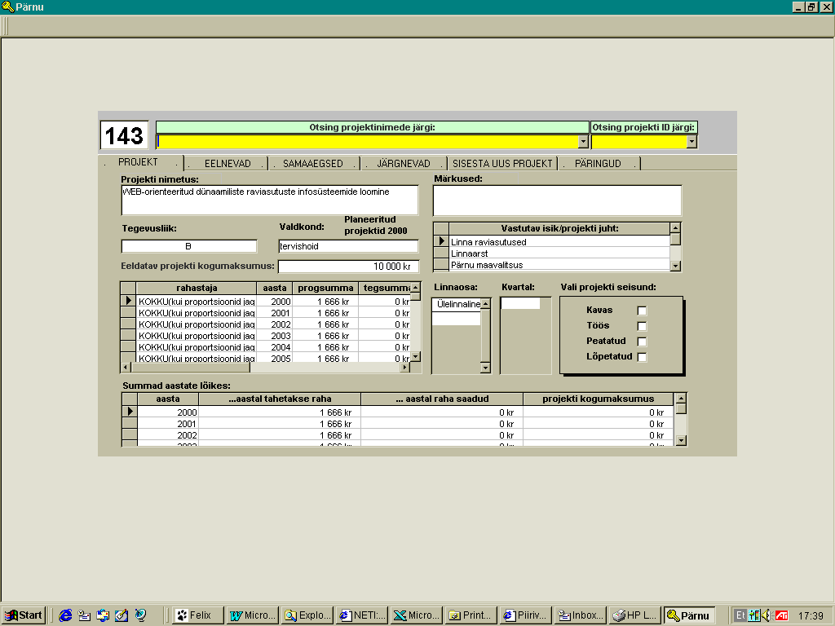
Для пользователей динамики развития важнейшей является та часть запросов, которая предоставляет возможность быстрого получения интересующих пользователя запросов, например: какая стоимость всех запланированных проектов в районе города Х, какую стоимость составляют из них проекты, связанные со средой, как распределяется запрошенная сумма в разделе по годам и многое другое.

